Analiza popytu na usługi kurierskie
Konrad Wojciuk

Spis treści
1. Wprowadzenie 2
2. Wymagania biznesowe 2
3. Wymagania techniczne 3
4. Model pojęciowy 3
5. Model logiczny 4
6. Model fizyczny 5
7. Procesy ETL 7
8. Przykładowe analizy 8
8.1 Popyt dzienny i godzinowy 8
8.2 Analiza tras przesyłek 8
8.3 Analiza wag i rozmiarów paczek 8
8.4 Centrów logistycznych i obciążenia terminali 9
9. Podsumowanie 9

Wprowadzenie
System służy do analizy popytu na usługi kurierskie na podstawie danych o przesyłkach. Obejmuje pełny proces od załadowania danych (Data Lake) po analitykę i wizualizację wyników. Dane trafiają do systemu w formie surowej, następnie są przetwarzane i udostępniane w warstwie analitycznej.
System został przygotowany zgodnie z zasadami architektury Data Lakehouse i opiera się na:
- MinIO – obiektowy magazyn plików zgodny z S3
- Hive Metastore – przechowywanie metadanych tabel
- Trino – silnik zapytań SQL łączący dane z MinIO
- Converter – automatyczny pipeline ETL
- Backend (API) – dostęp aplikacyjny
- Frontend – wizualizacje i dashboardy
Każdy moduł pracuje jako odseparowana usługa w Dockera.

Wymagania biznesowe
- Zbieranie danych o przesyłkach kurierskich w formatach CSV/JSON.
- Automatyczne przetwarzanie danych do postaci raportowej (Parquet).
- Możliwość analizy:
- popytu w czasie,
- różnic regionalnych,
- typów przesyłek,
- charakterystyki klientów i odbiorców,
- sezonowości,
- masy, wymiarów i rodzaju paczek,
- tras przesyłek.
- Udostępnianie wyników w formie REST API.
- Prezentacja danych na wizualnych dashboardach.
- Skalowalna infrastruktura pozwalająca na obsługę dużych wolumenów danych.
- Szybkie zapytania analityczne (interaktywne).
- Możliwość dalszej rozbudowy o kolejne źródła i procesy ETL.

3. Wymagania techniczne
System powinien:
- działać w środowisku Docker Compose,
- obsługiwać komunikację między usługami w obrębie jednej sieci Docker,
- przetwarzać dane w MinIO z wykorzystaniem Hive i Trino,
- zapewniać trwałość danych w wolumenach Docker,
- umożliwiać hot-reload (backend, frontend),
- umożliwiać automatyczne monitorowanie bucketu MinIO przez Converter,
- być odporny na restart kontenerów (persistent volumes),
- działać w konfiguracji:

Usługa | Port
MinIO API | 9000
MinIO Console | 9001
Hive Metastore | 9083
Trino | 8080
Backend API | 3001
Frontend | 3000

4. Model pojęciowy
- Przesyłka (Shipment) – Centralna jednostka analizy. Reprezentuje pojedynczą paczkę dostarczoną w określonym czasie i między konkretnymi lokalizacjami.
- Nadawca (Sender) – Miejsce z którego paczka została wysłana. Reprezentowane przez:
- miasto,
- terminal nadawczy,
- współrzędne geograficzne.
- Odbiorca (Receiver) – Miejsce, do którego paczka została dostarczona.
- Parametry paczki
- typ paczki (np. standard, bag),
- waga,
- rozmiar.
- Lokalizacja geograficzna – Stałe atrybuty związane z miastami, terminalami, regionami.

5. Model logiczny
Tabela: Shipments
Kolumna | Typ | Opis
shipment_number | STRING | Numer przesyłki
date_of_shipment | DATE | Data nadania
hour_of_shipment | TIME | Godzina nadania
sender_city | STRING | Miasto nadawcy
sender_latitude | FLOAT | Szerokość geograficzna nadawcy
sender_ longitude | FLOAT | Długość geograficzna nadawcy
sender_country | STRING | Kraj nadawcy
sender_terminal | STRING | Terminal nadawczy
receiver_country | STRING | Kraj odbiorcy
package_type | STRING | Typ paczki
weight | FLOAT | Waga przesyłki
Size | STRING | Rozmiar przesyłki
receiver_city | STRING | Miasto odbiorcy
receiver_terminal | STRING | Terminal odbiorczy
receiver_latitude | FLOAT | Szerokość odbiorcy
receiver_longitude | FLOAT | Długość odbiorcy

Klucz logiki biznesowej
- shipment_number – unikalny identyfikator rekordów
- date_of_shipment + sender_city – podstawa analiz czasowo-geograficznych
- atitude/longitude oraz receiver_latitude/receiver_longitude – podstawa analiz tras i map geograficznych

6. Model fizyczny
- Warstwa przechowywania (MinIO)
Struktura katalogów w data lake:
- /datalake/raw/shipments/*.csv
- /datalake/analytics/shipments/*.parquet
- Reprezentacja jako tabela Hive
CREATE TABLE hive.default.shipments (
shipment_number VARCHAR,
date_of_shipment DATE,
hour_of_shipment VARCHAR,
sender_city VARCHAR,
sender_latitude FLOAT,
sender_longitude FLOAT,
sender_country VARCHAR,
sender_terminal VARCHAR,
receiver_country VARCHAR,
package_type VARCHAR,
weight FLOAT,
size VARCHAR,
receiver_city VARCHAR,
receiver_terminal VARCHAR,
receiver_latitude FLOAT,
receiver_longitude FLOAT
)
WITH (
format='PARQUET',
external_location='s3a://datalake/analytics/shipments/'
);

- Fizyczne komponenty infrastruktury
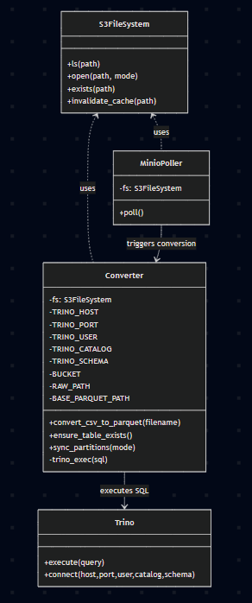

7. Procesy ETL
Diagram procesu ETL
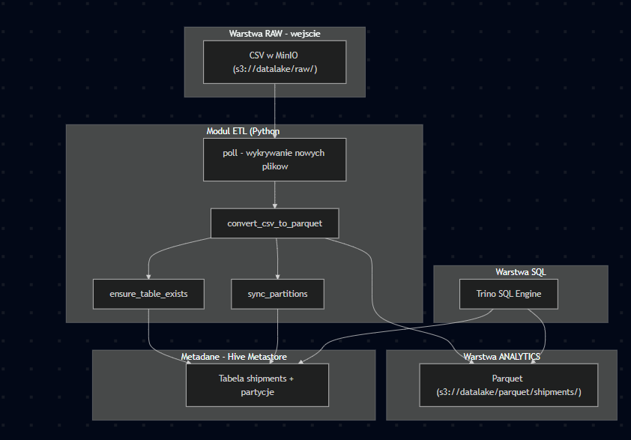
- Wejście ETL
- pliki CSV zawierające powyższe kolumny
- adowane do datalake/raw/shipments/
- Przebieg ETL
Krok 1. Detekcja pliku
Converter monitoruje bucket i wykrywa nowy plik.
Krok 2. Walidacja
- poprawność formatu
- typy danych
- poprawność współrzędnych geograficznych
- brak duplikatów shipment_number
- walidacja wag i rozmiarów

Krok 3. Transformacja
- konwersja CSV → Parquet
- ujednolicenie formatów daty i czasu
- wykrycie braków danych i ich oznaczenie
Krok 4. Zapis do MinIO
Dane trafiają do:
datalake/analytics/shipments/YYYY/MM/DD
Krok 5. Aktualizacja metadanych
Converter rejestruje lub odświeża tabelę w Hive Metastore.
Krok 6. Użycie danych
Frontend i backend mają natychmiastowy dostęp do nowych danych.

8. Przykładowe analizy

8.1 Popyt dzienny i godzinowy
SELECT date_of_shipment,
hour_of_shipment,
COUNT(*) AS shipments
FROM shipments
GROUP BY 1,2
ORDER BY 1,2;

8.2 Analiza tras przesyłek
SELECT sender_country, receiver_country, COUNT(*)
FROM shipments
GROUP BY 1,2;

8.3 Analiza wag i rozmiarów paczek
SELECT size, AVG(weight), COUNT(*)
FROM shipments
GROUP BY 1;

8.4 Centrów logistycznych i obciążenia terminali
SELECT sender_terminal, COUNT(*)
FROM shipments
GROUP BY 1;

9. Podsumowanie
Dokument opisuje pełną architekturę i logikę systemu analizy popytu kurierskiego:
- kompletna infrastruktura Data Lakehouse,
- szczegółowy model danych,
- automatyczny proces ETL,
- struktura tabeli zgodna z Twoimi danymi,
- możliwości zaawansowanej analizy i wizualizacji.
System jest skalowalny, modularny i przygotowany do dalszej rozbudowy.

